Той дальнею войной сердца опалены.  Все так же нивам зреть, цвести весной садам.  А юные друзья, что не пришли с войны,  Уж с внуками сравнялись по годам.  Проходит день за днем – друзей редеет строй,  И память в бой опять ведет тебя, солдат.  И праздничный салют ликует над землей,  Как ликовал он много лет назад!  Та давняя война... Но руки протяни –  Ее сердца хранят, она приходит в сны.  И внуки, что живут счастливо в наши дни,  Да будут этой памяти верны!  РОДИНА  Касаясь трех великих океанов,  Она лежит, раскинув города,  Покрыта сеткою меридианов,  Непобедима, широка, горда.  Но в час, когда последняя граната  Уже занесена в твоей руке  И в краткий миг припомнить разом надо  Все, что у нас осталось вдалеке,  Ты вспоминаешь не страну большую,  Какую ты изъездил и узнал,  Ты вспоминаешь родину - такую,  Какой ее ты в детстве увидал.  Клочок земли, припавший к трем березам,  Далекую дорогу за леском,  Речонку со скрипучим перевозом,  Песчаный берег с низким ивняком.  Вот где нам посчастливилось родиться,  Где на всю жизнь, до смерти, мы нашли  Ту горсть земли, которая годится,  Чтоб видеть в ней приметы всей земли.  Да, можно выжить в зной, в грозу, в морозы,  Да, можно голодать и холодать,  Идти на смерть... Но эти три березы  При жизни никому нельзя отдать. | До сих пор не совсем понимаю,  Как же я, и худа, и мала,  Сквозь пожары к победному Маю  В кирзачах стопудовых дошла.  И откуда взялось столько силы  Даже в самых слабейших из нас?..  Что гадать!-- Был и есть у России  Вечной прочности вечный запас.  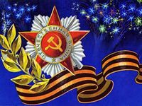  СЛАВА  За пять минут уж снегом талым  Шинель запорошилась вся.  Он на земле лежит, усталым  Движеньем руку занеся.  Он мертв. Его никто не знает.  Но мы еще на полпути,  И слава мертвых окрыляет  Тех, кто вперед решил идти.  В нас есть суровая свобода:  На слезы обрекая мать,  Бессмертье своего народа  Своею смертью покупать. | 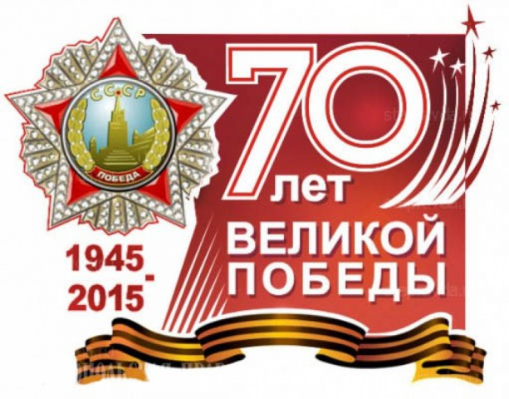  МБОУ Лопатинская СОШ  Нижегородская обл., Сергачский р-он.,  с. Лопатино, ул. Ивлиева,80  8(8319144)3-42  Выполнила ученица 7 класса:  Ташева Алина  Руководитель:  Нескина Ольга Мухтяровна  2015  Зачем грустишь, мой брат солдат,  Что молодости мы не знали?  Тогда в боях за Ленинград  Мы насмерть юные стояли.  Мы прожили не зря с тобой,  Ведь людям мир завоевали,  И не обижены судьбой,  А Ленинград мы отстояли.  Хоть раны и болят порой,  И старость ближе подступает,  Но не стареем мы с тобой,  Усталости душа не знает.  Себя мы утешаем тем,  Что след оставим на века,  Что подвиг наш известен всем,  Цена Победы велика.  Прошло с войны так много лет,  Ее Отчизна не забыла,  Ведь подвигу забвенья нет,  В душе надежда не остыла.  Мой брат, в людских сердцах  Навечно память сохранится,  Останется она в веках,  Жизнь ее не прекратится.

